Valutazione preoperatoria, indici di intubazione e stratificazione del rischio
Prof. Raineri

La domanda fondamentale è perché facciamo questa visita preoperatoria.
Immaginiamo di avere un malato critico che a causa della sua compromissione di organi e apparati riesce a sopravvivere soltanto perché ha strumenti di supporto delle funzioni vitali, strumenti di monitoraggio e terapie avanzate che riescono a mantenerlo in vita. Ci interessa quale è la sua anamnesi patologica prossima e remota? Sì, perché un organo danneggiato influenza tutti gli altri organi. Per riuscire a mantenere in vita un paziente che ha un organo compromesso dobbiamo conoscere bene tutti gli altri organi per riuscire a fornirgli un supporto e per aspettarci le possibili défaillance degli apparati che in quel momento non sono critici. Quindi è importante la funzionalità di organi e apparati nel malato critico indipendentemente dall’organo patologico o insufficiente che ci permette di etichettarlo come pz critico.
Il paziente anziano, con età avanzata, con patologie croniche, in polifarmacoterapia, ridotta riserva funzionale, stato socio-ambientale compromesso è un paziente fragile (concetto di frailty). Se noi conosciamo le sue fragilità riusciamo a operare nei confronti di questo paziente per riuscire a superare un evento fortemente critico che è l'atto chirurgico. Facciamo la valutazione preoperatoria perché l'atto chirurgico è un'esperienza dolorosa; esso impone all'organismo una prestazione straordinaria. Noi a questo malato stiamo chiedendo di fare gli straordinari. Conoscere la riserva funzionale di organi e apparati ci permette di attuare delle terapie intraoperatorie, quindi di fare medicina perioperatoria tale da poter far superare al meglio l'intervento chirurgico. Per questo dobbiamo conoscere bene il nostro paziente.

Regole generali:
La visita preoperatoria andrebbe fatta qualche settimana prima dell'intervento chirurgico, perché:
- in questo modo i tempi di degenza ospedaliera si riducono, il paziente viene direttamente la mattina dell’intervento e viene operato. Questo nel concetto di ERAS (enhanced ricovery after surgery), cioè tutto ciò che è il percorso per rendere migliore e più gradevole la degenza ospedaliera, è fondamentale;
- modificare e/o instaurare terapie farmacologiche che sono necessarie per mantenere o aumentare la riserva funzionale degli organi e ottenere effetti farmacologici stabili. Se prescrivo un antipertensivo a un pz che non lo prendeva non avrò l’effetto che cerco. Per cui ho bisogno di tempo per vedere se è efficace e funziona;
- può essere utile iniziare cicli di fisioterapia o training per percorsi preoperatori specifici. Prendiamo l’esempio di un paziente con osas che nella prescrizione postoperatoria deve fare una cpap: se questo pz non è abituato ad usare questo strumento diventerà tutto molto più complesso in assenza di un training preoperatorio.

La visita preoperatoria è una visita internistica e non specialistica, è una visita ad ampio spettro. Ha l’obiettivo di esplorare le funzioni organiche di cuore, polmoni, reni, fegato e tutti gli organi e apparati. Ha anche delle peculiarità tecniche che sono gli indici di intubazione.
Fondamentale è l'anagrafica che ritroviamo in tutte le cartelle anestesiologiche. L’obiettivo è di prepararci e preparare il paziente all'atto chirurgico.

La valutazione preoperatoria per ogni organo e apparato ha un livello base che chiamiamo primo livello, successivamente abbiamo le indicazioni per esami o indagini di secondo livello in cui chiederemo l'aiuto dello specialista. Ciò che spinge l'anestesista a chiedere una seconda valutazione deve essere qualcosa di ben supportato. Mandare tutti i pazienti a visita cardiologica, come si usa fare nei casi in cui hanno anamnesi positiva per ipertensione, intasa gli ambulatori della cardiologia, allunga i tempi di degenza, allunga i tempi di interventi e crea disagi e danni sia economici che biologici al paziente stesso.


Valutazione cardiologica

http://www1.unipa.it/cardiologia/linee%20guida/Linee%20guida%20per%20la%20valutazione%20preoperatoria.pdf

Il primo livello consiste in:
- ECG;
- valutazione PA e FC.
Nel caso di parametri normali e anamnesi negativa, il paziente passa la valutazione cardiologica di primo livello senza necessità di ulteriori indagini.

È necessario passare al secondo livello nel caso di anamnesi patologica, farmacologica o funzionale positiva, oppure se il pz ha avuto patologie cardiache.

Oggi le linee guida ci dicono che dovremmo mandare il paziente dallo specialista cardiologo quando qualcosa di oggettivo ci dice che il suo rischio di avere eventi cardiovascolari maggiori (infarto o morte cardiaca) supera un certo livello.
Come facciamo a dire noi che il paziente ha un rischio cardiologico più elevato? Esistono degli score, questo è il Revised Cardiac Risk Index o Indice di Lee.

https://www.mdcalc.com/revised-cardiac-risk-index-pre-operative-risk

Ad ogni item viene dato 1 punto e sono valutati:
- high-risk surgery;
- history of ischemic heart disease;
- history of congestive heart failure;
- history of cerebrovascular disease;
- pre-operative treatment with insulin;
- pre-operative creatinine > 2 mg/dL or 176.8 μmol/L.

Questo rischio ci dà un punteggio:
- da 0 a 1 punto, classe di rischio I-II: il rischio di complicanze cardiache maggiori è al di sotto dell'1% (0,9%) quindi non avrà sicuramente bisogno di valutazioni cardiologiche;
- da 2 a 6 punti, classe di rischio III-IV: le complicanze cardiologiche a 30 giorni raggiungono il 7% e quindi diventano importanti, è bene che il cardiologo ci dia una sua valutazione;
- da 3 a 6 punti, classe IV: non solo il cardiologo deve dire la sua per quel che riguarda la terapia, ma andrebbe dosata la troponina da 72 a 48 ore prima della chirurgia.

Un'altra fonte anamnestica per capire se il paziente ha bisogno di una valutazione cardiologica più approfondita sono i famosi METs (metabolic equivalent of task) cioè equivalenti metabolici. Il cut-off di 4 ci indica i pazienti con una riserva funzionale cardiaca pressoché normale rispetto a quelli che invece hanno un deficit di performance cardiaca. Se il pz riesce a fare due rampe di scale, riesce a fare giardinaggio, sposta mobili allora i METs sono sicuramente più di 4.
Badare a se stesso, mangiare, vestirsi, camminare in giro per casa, percorrere 100 metri piani sono da 1 a 4 METs, aumentando l’intensità dell’attività come salire due piani di scale e cosi via corrisponde a METs superiori a 4 fino ad arrivare ai 10 METs degli sport ad alto consumo energetico.

Il secondo livello quindi è lo step del cardiologo che deciderà quali esami prescrivere per la valutazione finale di questo paziente.

Il rischio cardiologico è riferito soltanto all'intervento chirurgico; il paziente che ha una classe di rischio da III in poi (es. Lee index superiore a 2) lo mando dal cardiologo che definisce il rischio cardiologico in base all'intervento chirurgico. Sapere che c'è un alto rischio cardiologico significa che quel paziente per quella chirurgia ha una percentuale di infarto del miocardio o morte cardiaca a 30 giorni dall'intervento chirurgico maggiore del 5%.
Questo rischio cardiologico non rientra nella classe ASA nella stratificazione del rischio.

La società di cardiologia e quella di anestesia hanno creato un algoritmo procedurale in step per la valutazione e la gestione del paziente cardiopatico.

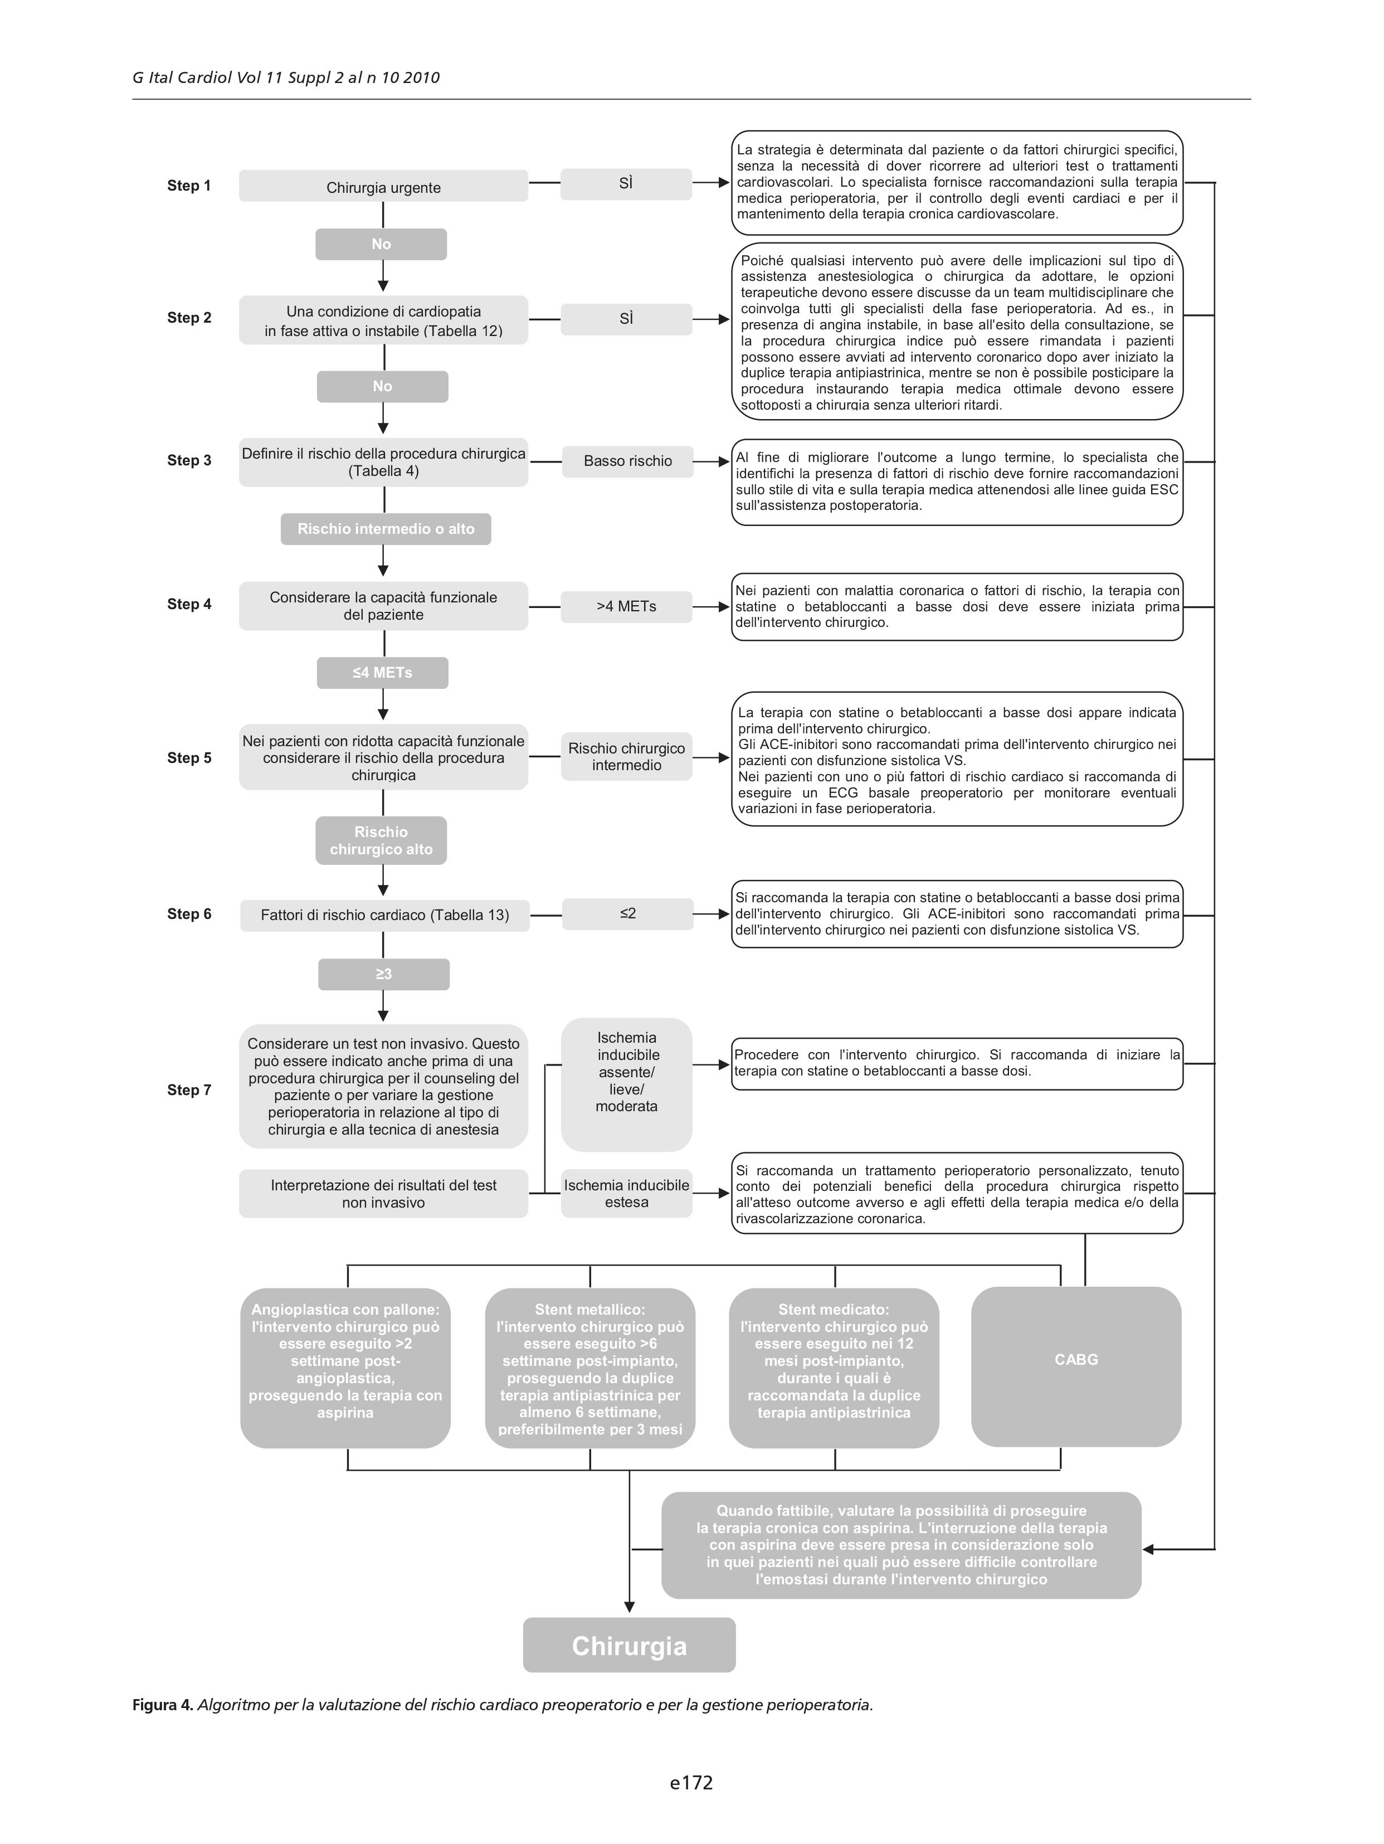
- Step 1: La chirurgia è urgente?
Se è urgente procediamo per l'intervento chirurgico. L'emergenza è ciò che non è procrastinabile per più di 30 minuti, l'urgenza di primo livello invece sottintende che devo fare l'intervento chirurgico in 6 ore.
- Step 2: Abbiamo una condizione di cardiopatia attiva o instabile?
Le cardiopatie instabili sono: angina instabile, scompenso cardiaco, aritmie cardiache significative, valvulopatie sintomatiche, infarto del miocardio negli ultimi 30 giorni. Se siamo in questa condizione il cardiologo prende in carico il paziente e farà gli accertamenti necessari, un esame importante è la coronarografia. Se non sono presenti queste condizioni bisogna valutare il tipo di procedura chirurgica che deve essere attuata.
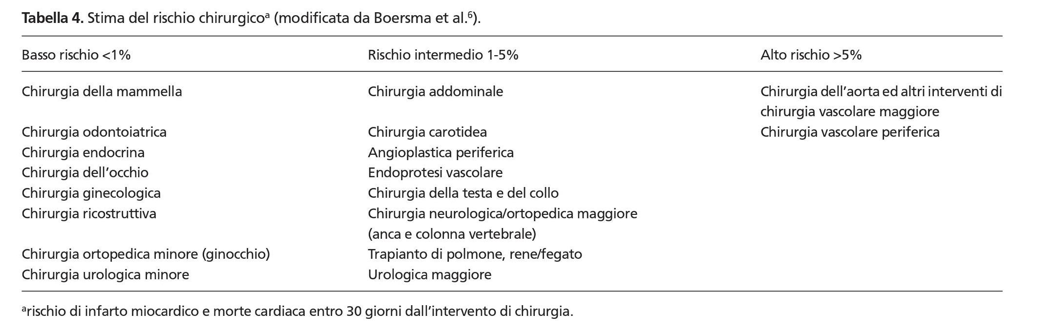
- Step 3: se il rischio della procedura chirurgica è basso, il cardiologo dovrebbe darci indicazioni sulla terapia. Se il rischio è intermedio-alto passiamo allo step 4.
- Step 4: superiore a 4 METs può andare in sala operatoria, inferiore a 4 METS dobbiamo andare a valutare se esistono dei fattori di rischio.
- Step 5: rischio chirurgico. In caso di rischio chirurgico alto bisogna individuare eventuali fattori di rischio cardiaco.
- Step 6: fattori di rischio cardiaco sono: angina pectoris, pregresso infarto del miocardio a qualsiasi data, scompenso cardiaco, accidenti cerebrovascolari, disfunzione renale, diabete mellito in terapia insulinica. Se sono inferiori a 2 possiamo procedere all'intervento chirurgico, se sono superiori a 3 a questo punto dovremmo considerare un test non invasivo.
- Step 7: il test non invasivo serve a valutare lo stato funzionale del cuore e consiste nella prova da sforzo (fisica o farmacologica). Questa ci può dire se esiste o meno ischemia residua o inducibile. Nel momento in cui il paziente non ha ischemia residua o inducibile va in sala operatoria, altrimenti fa lo studio coronarografico.

Discorso a parte è la pregressa PCI (percutaneous coronary intervention), che ha una gestione particolare:
- se il pz ha fatto angioplastica con pallone il cut-off per l’intervento è di 15 giorni (linee guida dicono 2 settimane): cioè se l'intervallo di tempo tra la procedura di angioplastica e l'intervento chirurgico che deve essere eseguito è inferiore ai 15 giorni si deve differire qualsiasi tipo di intervento non urgente, se superiore a 15 giorni possiamo fare l'intervento continuando la terapia con aspirina;
- se è stato posizionato uno stent metallico si parla di un cut-off di 6 settimane (ottimale 3 mesi);
- se è stato posizionato uno stent medicato il cut-off è di un anno (si fa l’intervento con un solo antiaggregante).

Regole generali:
- non si sospende nessun farmaco antipertensivo (c'era diatriba sulla sospensione degli ace inibitori, in realtà si è visto che sono utili nei pazienti con scompenso ventricolare sinistro);
- se dobbiamo aggiungere un antipertensivo a causa del mancato controllo pressorio si deve preferire il betabloccante;
- la sospensione della cardioaspirina va valutata soltanto quando l'emostasi chirurgica è prevedibilmente difficile (es. tumore infiltrante il fegato).

Valutazione broncopolmonare

Il primo livello consiste in:
- auscultazione toracica;
- valutazione non invasiva di pulsossimetria e frequenza respiratoria;
- valutazione della riserva funzionale (METs).

È facilmente intuibile che se la pulsossimetria è 96% e la frequenza respiratoria è di 40 atti al minuto significa che il pz sta facendo uno sforzo respiratorio per mantenere tale saturazione; se, invece, il pz ha 14 di frequenza respiratoria e ha 88% di saturazione allora sta bene, non ha bisogno di ossigeno (se ne avesse bisogno avrebbe 30 di frequenza respiratoria).
Anche in questo caso va valutata la riserva funzionale perché i METs dipendono sia dalla funzionalità cardiaca che dalla respirazione. L'energia necessaria per le attività dipende dalla capacità che ha l'organismo di rendere disponibile l'ossigeno, il famoso DO2, oxygen delivery.
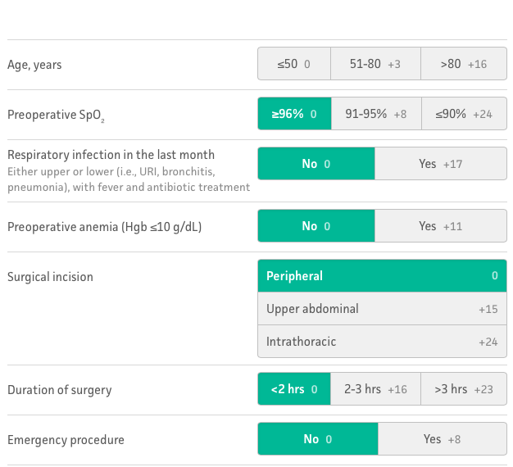
Il DO2 dipende dalla portata cardiaca e dal contenuto arterioso di ossigeno. La portata cardiaca a sua volta dipende dal cuore (stroke volume x frequenza cardiaca), mentre il contenuto arterioso dipende dalla capacità funzionale dei polmoni (da quanto questi polmoni riescono a scambiare), dal contenuto nel sangue di emoglobina e altri parametri.


L’aiuto dello pneumologo è necessario quando il rischio di complicanze polmonari postoperatorie è elevato: per predirlo ci serviamo dello score ARISCAT.

https://www.mdcalc.com/ariscat-score-postoperative-pulmonary-complications#evidence

Questo score ha un cut-off di 26. È stato dimostrato che quando il valore dello score è > 26 la percentuale di complicanze postoperatorie è > 40%. (lo studio si chiama proailo?) .

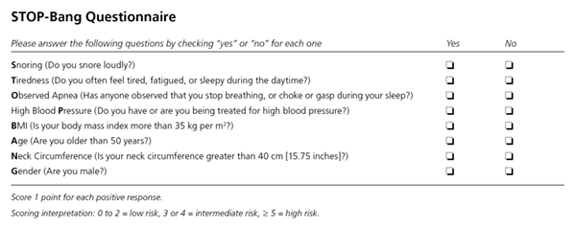
Un’altra valutazione broncopolmonare utilissima la possiamo fare con il questionario STOP-bang, che valuta il russare rumorosamente, stanchezza o sonnolenza diurna, il fatto che si fermi il respiro durante la notte, ipertensione o patologia cardiaca (intesa anche come stroke in anamnesi), BMI > 35, età > 50 anni, circonferenza collo > 40 cm, genere maschile.
Un punto per ogni item: se il totale > 5, il pz ha un’alta probabilità di soffrire di apnee del sonno e quindi di desaturazioni notturne.
Se il pz desatura quando dorme e noi induciamo il sonno, nella sua fase di risveglio è facile che abbia uno stato di coscienza poco performante. Se desatura a casa sua non succede niente, se desatura dopo che gli hanno tagliato la pancia allora tutti quei processi di cicatrizzazione, di sintesi e di produzione di insulina e fibroblasti che servono a cicatrizzare faranno fatica a svilupparsi perché l'ossigeno nel sangue è basso, l'afflusso nella zona chirurgica è aumentato e viene richiesto al cuore di fare gli straordinari, quindi abbiamo un cuore che lavora di più con una saturazione più bassa: il cuore potrebbe anche soffrirne. Il cut-off di 5 ci dice che il pz ha bisogno di un percorso terapeutico post-operatorio specifico.

Il secondo livello comprende:
- visita pneumologica;
- emogasanalisi.

Le linee guida sconsigliano (dicono proprio DO NOT) di fare RX torace a pz NON sintomatici (prescrivere RX torace a pz non sintomatici significa sparargli radiazioni che non dovrebbero prendere).
Nessuna spirometria deve essere fatta se il pz non deve essere sottoposto a chirurgia cardiotoracica.
Bisogna dare un'indicazione post-operatoria se lo STOP-bang è >=5, se il pz ha già una diagnosi di apnee notturne la CPAP deve essere fatta prima e dopo l'intervento chirurgico.
L'astensione dal fumo ha una sua validità se il pz ha smesso un mese prima dell'intervento. Fumare una sigaretta poco prima di entrare in sala operatoria, o averla fumata 2 giorni prima o 3 settimane prima non cambia la prognosi. L'unica cosa che lo salvaguarda dalle complicanze legate al fumo è smettere un mese prima.

(digressione su una curva che dimostra che la spirometria - in chirurgia non cardiotoracica - non è utile per la valutazione preoperatoria perché non ha ruolo nella previsione di complicanze post-operatorie). Il rapporto tra sensibilità e specificità di un test è magnifico quando è pari a 1.
Se il rapporto è pari a 0,5 è come lanciare una moneta.
Valutazione neurologica

La valutazione neurologica di primo livello si avvale di:
- GCS: scala del coma di Glasgow che dovrebbe essere registrata per tutti i pz che si sottopongono a visita;
- anamnesi patologica e farmacologica.

Anamnesi alla ricerca di pregressi ictus, epilessia, disturbi psichiatrici, disturbi ansioso-depressivi, malattie neuromuscolari.

La visita dal neurologo e la TC encefalo vanno fatte a tutti i pz che hanno avuto uno stroke < 1 anno.
Il pz con stroke fino ad un anno ha una situazione poco stabile, quindi fino a questa data possono esserci edemi cerebrali, condizioni di penombra ischemica e alterazioni funzionali che possono modificarsi.
Sapere se c'è edema o no cambia il mio comportamento intraoperatorio. Banalmente nella pratica userò soluzione fisiologica che è la più indicata perché ipertonica, non potrò usare ringer perché è leggermente ipotonico.
Se ha esiti di ictus emorragico il mio comportamento cambia perché dovrò monitorare in maniera accurata la pressione arteriosa per garantire il flusso plasmatico cerebrale (ovvero la sottrazione tra pressione arteriosa media e pressione intracranica). Dobbiamo mantenere il target a 60 mmHg cioè PAM-ICP=60: questo permette un flusso plasmatico cerebrale.
La pressione intracranica è sempre inferiore a 15 mmHg (20 è il limite che non deve essere superato). Se io considero un malato senza ipertensione endocranica, ma con una pressione aumentata rispetto agli standard, soprattutto nella zona che è stata colpita, devo mantenere una pressione media abbastanza alta evitando picchi ipertensivi se voglio mantenere vivi e vitali quei neuroni che stanno soffrendo.
Qual è il picco ipertensivo da trattare nel pz in stroke? 180 mmHg.
Se il pz ha l’epilessia dobbiamo domandarci se essa è ben controllata. L’epilessia è ben controllata se il numero di episodi non supera i 2 l'anno.

Nel caso dell’anamnesi farmacologica i farmaci che devono essere attenzionati sono:
- antidepressivi triciclici perché possono dare turbe del ritmo che noi non siamo adibiti a riconoscere, utile valutazione;
- inibitori delle MAO che vanno sospesi 72h prima della chirurgia;
- litio che va sospeso 72h prima della chirurgia.
Altri antidepressivi, antipsicotici e tutti farmaci che fanno stare bene il pz vanno continuati fino alla mattina dell'intervento.

Nel caso di malattie neuromuscolari se noi abbiamo un sospetto o se il pz riferisce di avere una di queste molteplici patologie bisogna mandarlo dal neurologo esperto di malattie neuromuscolari. A noi interessa sapere quali effetti causano sul sistema cardiocircolatorio e sulla funzione respiratoria. Ci interessa sapere quali strutture sono interessate dalla malattia neuromuscolare; si possono distinguere 4 sedi interessate:
- il motoneurone;
- il nervo periferico;
- la giuntura neuromuscolare;
- il muscolo.
Una volta che abbiamo informazioni su quale parte è colpita sappiamo cosa fare.
I danni che possono venire fuori sono:
- ipertermia maligna;
- iperkaliemia da denervazione;
- rabdomiolisi;
- contrattura miotonica.
Questi sono rischi legati alla somministrazione di farmaci dell'anestesia. Dobbiamo usare farmaci che si sono dimostrati più sicuri a seconda del tipo di patologia neuromuscolare con cui abbiamo a che fare. L’anestesia locoregionale è la più sicura in assoluto, sia che si tratti di malattie del motoneurone che del nervo periferico. Se non la posso fare dovrò applicare un protocollo anestesiologico che metta il pz al sicuro da queste complicanze.

Valutazione glicometabolica

La patologia più incidente è il diabete.

Valutazione di primo livello:
- anamnesi patologica e farmacologica;
- glicemia basale.
La glicemia basale non ci interessa però solo per pz diabetico, ma per tutti i pazienti.

Il secondo livello si basa su:
- visita endocrinologica;
- dosaggi ormonali (secondo la patologia che abbiamo anamnesticamente rilevato).

Una cosa estremamente importante è la tight glycemic control perioperatoria (da quando lo operiamo a quando viene dimesso) che prevede una glicemia < 180 mg/dl. A noi non interessa se è diabetico o non è diabetico.
Il dosaggio dell'emoglobina glicata andrebbe fatto solo a quei pz che hanno glicemia basale superiore a 120 mg/dl e devono essere sottoposti a chirurgia ortopedica o vascolare (importante è il rischio di infezioni protesiche in queste chirurgie).
Dati in nostro possesso dicono che i pz con un’emoglobina glicata più bassa hanno un outcome perioperatorio migliore rispetto a quelli che l'hanno più alta. Ad ogni modo avrò il supporto della letteratura per dire che il pz va operato quando l'emoglobina glicata si è ridotta rispetto ai valori riscontrati.
Il pz diabetico ha più complicanze perioperatorie rispetto al pz non diabetico. Tuttavia gli studi ci dicono che più che valutare il fatto che il pz sia diabetico o meno, è più opportuno fare riferimento ai valori di glicemia, indipendentemente da una diagnosi di diabete.
L'iperglicemia aumenta il rischio di infezioni, morte, reintervento, mentre il diabete (I o II) non aumenta il rischio (se non di infarto del miocardio nel tipo I).
Studi hanno dimostrato che il rischio di complicanze aumenta nelle condizioni di glicemia aumentata (> 180 mg/dl) se questa si verifica il giorno dell'intervento o entro 3 giorni.

La metformina NON va sospesa (studi lo hanno dimostrato già nel 2007). Lo studio preso in esami dimostra che
- sono rimasti intubati più a lungo i pz che non avevano preso la metformina rispetto a quelli che l'avevano presa;
- tutte le morbilità, in particolare le infezioni, dei pz che avevano preso la metformina sono un po' più basse (ma in modo significativo da un punto di vista statistico) rispetto a quelli che non l'avevano presa;
quindi pare che la metformina abbia anche un ruolo protettivo.
Alcuni colleghi sospendono la metformina (al contrario di ciò che è raccomandato) per il rischio di acidosi da metformina. Lo stesso studio ha evidenziato che nei gruppi in esame (metformina sì/no) il pH era identico, la pCO2 era un po' più alta in quelli che l'avevano presa e i bicarbonati ovviamente un po' più alti per chi aveva la pCO2 più elevata.

L'iperglicemia quindi è da attenzionare, anche importante è evitare l'ipoglicemia.
Come ci comportiamo col pz diabetico?
Si consiglia la sospensione dell'insulina rapida il giorno dell'intervento (mantenendola fino alla sera prima secondo schema terapeutico), l'insulina retard va aggiustata percentualmente rispetto alla dose normale (qualcuno parla del 50%). In questo modo si cerca di avere la glicemia più controllata possibile ed evitare l'ipoglicemia. Destrostick intraoperatorio, destrostick postoperatorio e poi 4 volte al giorno in reparto per mantenere la glicemia al di sotto di 180 mg/dl.

Valutazione ematologica

Valutazione di primo livello:
- emocromo;
- screening della coagulazione;
- anamnesi patologica e farmacologica.

Valutazione di secondo livello:
- visita ematologica (es. in casi di formula leucocitaria particolare, bianchi che vanno al di là della normale risposta alla patologia chirurgica).

Come ci comportiamo con pz che fanno uso di anticoagulanti o antiaggreganti?
- nel caso di anticoagulanti orali (dicumarolo, acenocumarolo, warfarina) si deve fare lo switch con eparina a basso peso molecolare;
- non c'è bisogno di fare bridging dai NAO detti anche DOAC (direct oral anticoagulant);
- l'ASA NON si sospende (se è in monoterapia);
- NON si sospende un singolo antiaggregante piastrinico se il pz ha un pregresso IMA.

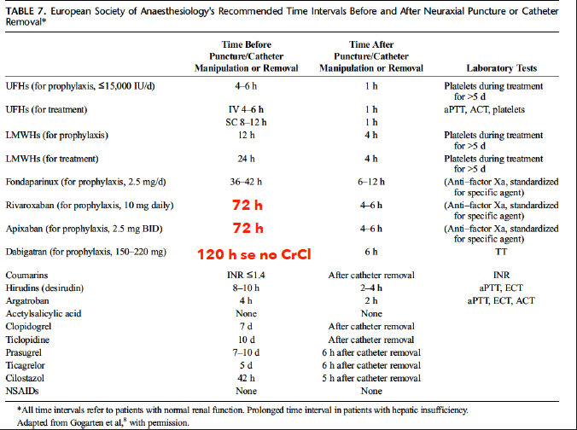
Per quanto riguarda la correlazione tra antitrombotici/trombolitici e anestesia locoregionale facciamo riferimento alle linee guida dell'ESA del 2018: prima di pungere, manipolare o rimuovere il catetere peridurale o in caso di puntura perimidollare o di puntura perinervosa devono passare dei tempi raccomandati dall'ultima somministrazione del farmaco. Dopo la puntura o la rimozione del catetere la terapia va ripresa tenendo sempre in considerazione i tempi raccomandati.
Questi autori fanno una nuova disamina e sono arrivati a dire che è vero che apixaban, rivaroxaban dopo 26-30 h è sicuro ma il rischio si annulla se questi farmaci vengono sospesi 72h (meno condivisa dal prof. perché troppo tempo visto il rischio trombotico).

Valutazione gastrointestinale

Ovviamente ci interessa il fegato.
Indagini di primo livello sono:
- esami ematochimici;
- test di funzionalità epatica;
- anamnesi patologica e farmacologica.

La visita gastroenterologica ci servirà per la stadiazione dell'insufficienza epatica che ci servirà per stratificare il rischio: più alta è l'insufficienza epatica più il paziente ha bisogno di un percorso diagnostico-terapeutico particolare perché ha un aumentato rischio di complicanze post operatorie. Dobbiamo adattare il nostro protocollo anestesiologico con farmaci che non prevedono né metabolismo né eliminazione epatica.

Valutazione renale

La valutazione renale si serve di:
- indici di funzionalità renale

Questi indici vanno adattati allo stato di idratazione del pz: è chiaro che il pz che ha un'insufficienza renale prerenale perché è il nonnino che non beve, che ha l’iperglicemia, ha urinato abbondantemente, ovviamente avrà una creatinina aumentata. Per valutare l'indice di idratazione dobbiamo fare il rapporto tra azotemia e creatininemia. Se questo rapporto è > 20 il pz è fortemente disidratato, se non è > 20 il problema è renale. Una volta che abbiamo il valore di creatininemia possiamo ricavare il filtrato glomerulare (con banali formule) e quindi adattare la posologia di farmaci soprattutto per il post-operatorio.

Il secondo livello è la valutazione nefrologica che ha il compito di stabilire se il pz che sta male, ha una funzione renale compromessa, debba fare una terapia sostitutiva prima dell'intervento chirurgico (oppure dopo, ma possiamo prescriverlo anche noi). Se ha una insufficienza renale non in trattamento dialitico sarebbe bene che non ci vada nel post operatorio. I fattori di rischio per una acute kidney injury sono: obesità, bassa albumina, utilizzo di ace inibitori, somministrazione di colloidi e il valore di proteina C reattiva.

Valutazione allergologica

Importanti sono le allergie a farmaci, alimenti o altro e reazioni riferite.
Non esiste nessun test allergico per i farmaci usati in anestesia (così come non esiste nessun test allergico attendibile per altro).
Per sentirci meglio, ma non serve assolutamente a niente, e i dati in letteratura sono concordi nel dire che non c'è efficacia (ma fare uno studio clinico randomizzato su pz che riferiscono allergie non è eticamente corretto), usiamo il protocollo desensibilizzante formato da:
- prednisone 50 mg 13-7-1 h prima della chirurgia;
- antistaminico in muscolo 1 h prima della chirurgia.

Intubazione difficile

Per indicare una intubazione come difficile si usa l’intubation difficulty scale che porta a un IDS score.
I parametri da valutare sono:
- numero tentativi;
- numero di operatori;
- numero di tecniche alternative (frova, videolaringo, cambio di lama ecc…);
- Cormack and Lehane meno 1;
- forza necessaria per la laringoscopia;
- necessità di pressione esterna sulla laringe;
- corde vocali addotte (1) o abdotte (0).
Quando il totale è >= 5 si parla di intubazione difficile, da 0 a 5 moderatamente difficile, se 0 è intubazione facile.
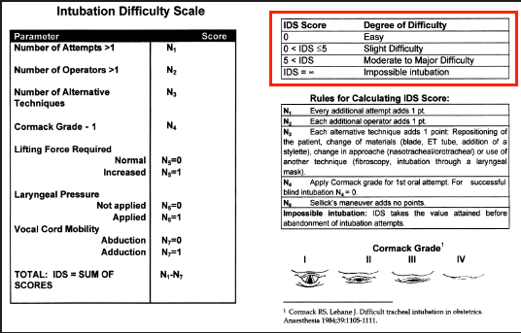
Più difficile è l'intubazione più tempo ci vorrà per eseguirla. Il tempo però non è un indice di intubazione difficile, è una variabile dipendente.

Indici di intubazione difficile

I più utilizzati sono:
- test di Mallampati
- distanza interincisiva, a bocca aperta misuriamo la distanza tra incisivi superiori e inferiori. Viene riportata come difficoltà certa per distanza inferiore ai 3 cm, difficoltà probabile tra 3-3,5, normale superiore ai 3 cm.
- distanza ioido- e tiro-mentoniera: la prima è la distanza tra l'osso ioide a la punta della mandibola con la posizione neutra del cranio, la tiromentoniera si fa in estensione. Il cut off è di 6 cm: superiore a 6 cm è normale, 6-6,5 è probabilmente difficile, inferiore a 6 cm è intubazione difficile certa.
- flesso estensione del collo: la quantizziamo chiedendo il movimento di flesso estensione della testa. Il cut-off è di 12 cm tra mento e giugulo.
- prognatismo mandibolare
- Upper lip bite test: negli edentuli col labbro a coprire il solco labiale superiore.
- mento sfuggente
- micrognazia
- deformità

Esistono i composite score che danno una maggiore sensibilità.
Anche il BMI è preso come elemento importante per predire un'intubazione difficile.
In questo score (mostra un indice di rischio multivariato, slide 86) se il totale è superiore a 5 la probabilità di intubazione difficile è alta con alta sensibilità.

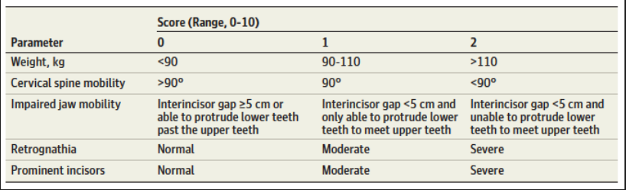
Il Winston Score è importante, cut-off di 5. Valuta: peso, capacità di muovere il collo, retrognazia, capacita di muovere la mandibola.
Nel 2019 su JAMA è stata pubblicata una review in cui veniva definito che l'upper lip test è il più indicativo fra tutti, importante è anche il winston score.
Indicazioni anestesiologiche in previsione di una incubazione difficle:
cercare aiuto
check list del carrello per l'intubazione
intubazione con fibrobroncoscopia in caso gli indici lo richiedano
pdta addetto alla difficoltà.

Stratificazione del rischio

Una volta che abbiamo fatto la visita preoperatoria abbiamo conosciuto il nostro pz, ne abbiamo contezza, sappiamo qual è la sua riserva funzionale. Dobbiamo esprimere un rischio.
Il rischio viene chiamato anestesiologico, ma va da sé che se volessimo spiegarlo lo descriveremmo come la probabilità che si verifichino conseguenze infauste nel periodo perioperatorio come risultato dell'anestesia. Quando andiamo ad analizzare il rischio, ci si accorge che raramente i pz vengono sottoposti ad anestesia senza un consensuale intervento chirurgico e che spesso le complicanze sono legate anche all'intervento chirurgico. Per questi motivi si è deciso di definirlo correttamente rischio peri-operatorio: non parliamo di rischio anestesiologico, benché nel linguaggio comune rimane, ma quando ci riferiamo al rischio anestesiologico parliamo di rischio perioperatorio che va dall'intra al post operatorio.
Il rischio perioperatorio è la probabilità o possibilità che si verifichino conseguenze infauste (o meno) nel periodo intra e/o post operatorio con riferimento a complicanze mediche, chirurgiche e quelle legate prettamente all'atto anestesiologico. Le conseguenze del postoperatorio sono mortalità e morbilità.
La morbilità viene suddivisa in:
- malattia: insieme di complicanze chirurgiche e, in generale, complicanze legate ai farmaci usati in anestesia;
- insufficienze d’organo: che riguardano complicanze intra e postoperatorie di origine medica;
- insoddisfazione delle cure ricevute che spesso porta a denuncia e richieste di picciuli.

Questo è quello che viene definito rischio perioperatorio e che noi dobbiamo stratificare.
Perché devo sapere se il pz ha un rischio più elevato rispetto ad un altro e quindi stratificare?
La probabilità che un evento nefasto si verifichi ha bisogno di attenzione: più elevato è il rischio di malattia o insufficienza d'organo più attenzione devo mettere a questo pz. Più alto è il rischio più devo stare attento, più il sistema di monitoraggio deve essere intensivo. Non mi riferisco all'ECG perché potremmo anche toglierlo perché in continuo non serve praticamente a niente. Ho bisogno di sistemi accurati, che mi devono dare informazioni in real time. Da un momento all'altro questo paziente che è ad alto rischio può avere una défaillance cardiocircolatoria o respiratoria per cui devo stare molto attento ed aumentare le mia risorse nei confronti di questo pz.
Potrei utilizzare tutto ciò che è a mia disposizione per ogni malato, ma ovviamente non ho tutti questi soldi per monitorare e gestire tutti allo stesso modo. Tra l’altro spesso parliamo di monitoraggi invasivi, per cui non tutti beneficerebbero dell'intervento.
Ecco cosa è stratificare. La stratificazione implica un comportamento intraoperatorio importante, che è esattamente importante come quello nel postoperatorio. Un singolo accesso venoso in un ASA IV che viene inviato in rianimazione senza un emogas, senza un emocromo, senza una coagulazione, senza un esame ematochimico è esattamente fine a se stesso.

Il più famoso sistema a punteggio per stratificare i malati si chiama ASA (proposto dalla american society of anestesiology).

Ci sono 6 punteggi ASA.
- Classe ASA I: nessuna alterazione organica, biochimica o psichiatrica. Esempio: ernia addominale in pz senza alcuna malattia.
- Classe ASA II: malattia sistematica lieve correlata o no alla ragione dell'intervento. Esempi: bronchite cronica, obesità moderata (BMI > 35), diabete controllato, pregresso IMA, ipertensione arteriosa moderata. Non cadiamo nell’errore di credere che ciascuna di queste malattie aumenti la classa ASA di uno, attenzione. La presenza contestuale pone il pz sempre nella classe ASA II.
- Classe ASA III: malattia sistematica severa. Esempi: insufficienza respiratoria moderata, con una pressione arteriosa di ossigeno inferiore a 60 mmHg, ma superiore a 45 mmHg. Un BPCO con PaO2 superiore a 60 mmHg va in ASA II, inferiore a 60 mmHg ma superiore a 45 mmHg va in ASA III, inferiore a 45 mmHg va in ASA IV; obesità patologica, diabete insulino-dipendente [abbiamo visto che se la glicemia schizza, il malato ha una serie di complicanze importanti quindi ha bisogno di sforzi per essere seguito bene], angor (dolore toracico per cardiopatia ischemica).
- Classe ASA IV: moribondo, pz con malattia talmente grave che pregiudica la sopravvivenza indipendentemente dall'intervento. Esempi: pressione parziale di ossigeno inferiore a 45 mmHg, frazione di eiezione inferiore a 40%, angina instabile, aritmie refrattarie al trattamento, insufficienza renale in terapia sostitutiva (pz che fa dialisi), insufficienza epatica con CHILD PUGH B e C.
- Classe ASA V: pz moribondo che non sopravviverà nelle ore successive e viene sottoposto ad intervento per ultima chance. Esempi: aneurisma rotto dell'aorta, dissecazione aortica.
- Classe ASA VI: pz in morte encefalica, donatore di organi.
- Suffisso E: va aggiunto alla classe ASA nel momento in cui non ho il tempo di studiare il pz. È in emergenza (non urgenza, dove ci sono 6 ore di tempo). L'intervento in emergenza non è dilazionabile, non consente una completa valutazione del pz. Se invece lo possiamo valutare (anche in urgenza) allora non sarà più E.

L'ASA stratifica il rischio, è il sistema che più comunemente viene utilizzato da tutti gli anestesisti (nel sud Italia) e dai chirurghi (nel resto del mondo). L'ASA I e II non ha bisogno di iter diagnostici particolari, l'ASA III e IV deve passare dall'anestesista perché sa dove indirizzarlo.
Le classi dell'ASA possiamo anche distinguerle in:
- classi a basso rischio (ASA I e II);
- classi ad alto rischio (ASA III e IV) - rischio superiore al 7%.
Importante sottolineare che i pz diabetici insulino-dipendenti sono ASA III.


P-POSSUM
https://www.mdcalc.com/possum-operative-morbidity-mortality-risk

Da anni è venuto fuori un sistema a punteggio che si chiama P-POSSUM (physiological and operative severity score for the enumeration of mortality and morbidity). È stato validato nello stabilire quali sono le percentuali di rischio perioperatorio perché l'ASA non prende in considerazione l'intervento chirurgico. Il p-possum score, calcolato con le app, oltre al valore numerico (con cut-off di 40) dà la percentuale di morte predetta.
- Un Possum > 40 e ASA III o IV (mortalità > 8%) va considerato un pz ad alto rischio in cui servono monitoraggi intraoperatorio di emodinamica, di respirazione seri, e si ricorre alla terapia intensiva.
- Se il p-possum > 40 e ASA I o II richiede un monitoraggio postoperatorio in reparto.
- Se < 40 e ASA III o IV potrebbe stare tranquillamente in reparto.
- Se < 40 e ASA I o II è un pz a basso rischio.

Chicche

Quante unità di insulina devo somministrare affinché il glucosio si abbassi nel sangue?
1 unità di insulina somministrata endovena riduce la glicemia di 25 mg/dl.
Quante unità di insulina devo somministrare se sto fornendo 500 ml di glucosata al 5% per non fare variare la glicemia?
Considerando che ci sono 5 g di glucosio in 100 ml, allora 500 ml di glucosata al 5% finiscono 25 g di glucosio. 1 unità di insulina "tampona" da 3 a 5 g di glucosio esogeno.
Quindi somministrerò 8 unità di insulina per mantenere la soluzione normoglicemizzante.

